INDICAÇÃO Nº 392/2021

Sugere ao Poder Executivo Municipal e aos órgãos competentes, para que proceda a substituição de árvore na Praça localizada na esquina da Rua Natal, no Bairro Cidade Nova.

Excelentíssimo Senhor Prefeito Municipal,

Nos termos do Art. 108 do Regimento Interno desta Casa de Leis, dirijo-me a Vossa Excelência para sugerir que, por intermédio do Setor competente, para que proceda com a substituição de árvore na Praça localizada na esquina da Rua Natal, no Bairro Cidade Nova, neste município.

**Justificativa:**

Moradores do entorno, procurou este Vereador, informando que há muito tempo eles têm solicitado para que a municipalidade substitua a árvore que se encontra com as raízes todas para fora, trazendo desconforto aos munícipes que frequentam a praça, ele tem receio que a referida caia e cause danos aos mesmos.

Desta forma, visando garantir a segurança dos moradores e pedestres, sugiro ao setor competente que proceda ao serviço solicitado.

Plenário “Dr. Tancredo Neves”, em 25 de Janeiro de 2 021.

**VALMIR ALCÂNTARA DE OLIVEIRA**

**“Careca do Esporte”**

**-Vereador-**

INDICAÇÃO Nº 392/2021

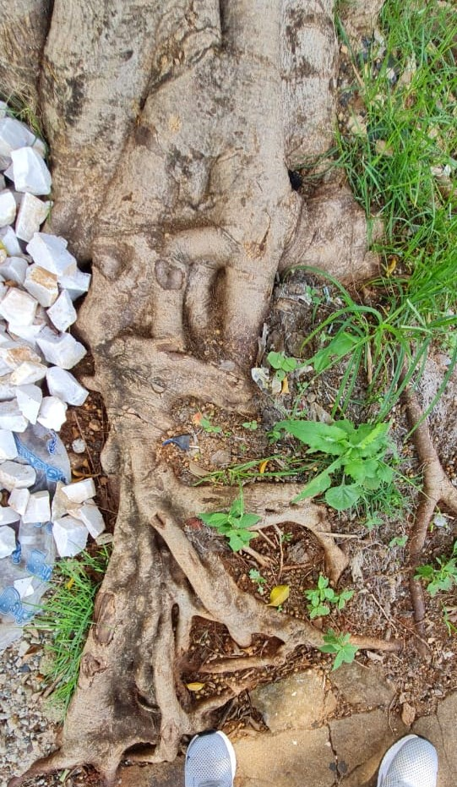

**VALMIR ALCÂNTARA DE OLIVEIRA**

**“Careca do Esporte”**

**-Vereador-**